LAPORAN PRAKTIKUM 1
GERAK VERTIKAL KE BAWAH DIPENGARUHI GAYA GESEKAN UDARA/HAMBATAN UDARA (AIR RESISTANCE)
DENGAN PARASUT MAINAN

Mata Kuliah :
Mekanika

Dosen Pengampu :
Drs. I Dewa Putu Nyeneng, M.Sc.
Dr. Doni Andra, S.Pd., M.Sc.

Oleh :
Kelompok 5
Fadiyah Farah Khoirunnisaa 2013022016
Gustin Wardani 2013022030
Elpin Nurul Rahmayani 2013022038



PROGRAM STUDI PENDIDIKAN FISIKA
FAKULTAS KEGURUAN DAN ILMU PENDIDIKAN
UNIVERSITAS LAMPUNG
2021

- Alat dan Bahan
Tabel 1. Alat dan Bahan
No | Nama Alat dan Bahan | Gambar
1. | Kantong Plastik | 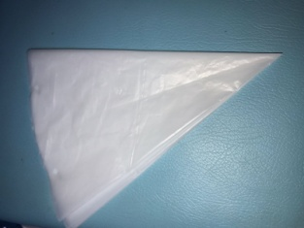
2. | Benang | 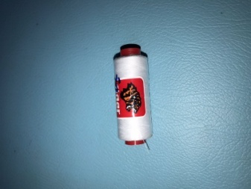
3. | Beban | 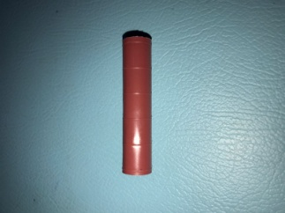
4. | Gunting | 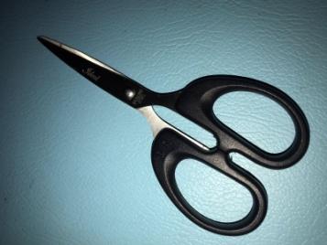

- Langkah-Langkah Percobaan
- Siapkan alat dan bahan yang akan digunakan.
- Gunting kantong plastik dan lipat-lipat kantong plastiknya sehingga berbentuk lingkaran saat dipotong.
- Lubangi salah satu bagian lipatan plastiknya.
- Potong benang dan ikatkan pada lubang kantong plastik.
- Kumpulkan menjadi satu dan ikat bagian bawahnya.
- Ikat beban yang telah disiapkan.
- Terjunkan parasut mainan dari ketinggian dan amati hasilnya.

- Hasil Percobaan/Pembahasan
Gerak vertikal ke bawah hampir sama dengan gerak jatuh bebas, yang membedakan hanyalah kecepatan awalnya. Gerak vertikal ke bawah adalah gerak suatu benda yang arahnya ke bawah menuju pusat bumi dengan kecepatan awal. Pada gerak jatuh bebas, kecepatan awal benda, V_{o} = 0, maka pada gerak vertikal ke bawah, kecepatan awal (V_{o}) benda tidak sama dengan nol. Melakukan gerak vertikal ke bawah, kecepatan awal benda bertambah secara konstan setiap saat (benda mengalami percepatan tetap). Karena benda mengalami percepatan tetap maka g bernilai positif. Kecepatan awal tetap disertakan karena pada gerak vertikal ke bawah benda mempunyai kecepatan awal.
Gaya gesek adalah gaya yang berarah melawan gerak benda atau arah kecenderungan benda bergerak. Gaya gesek muncul apabila dua buah benda bersentuhan.
Gaya yang bekerja pada parasut mainan adalah gaya gravitasi menarik parasut mainan ke bawah. Gaya gesekan menahan perasut mainan supaya selamat sampai di tanah. Gaya yang bekerja pada peristiwa parasut mainan adalah gaya gravitasi dan gaya gesekan. Saat parasut mainan dilompatkan gaya gravitasi langsung bekerja dan menariknya ke bawah. Semakin ke bawah, kecepatannya akan bertambah. Pada ketinggian tertentu, parasut mainan akan membuka parasutnya. Parasut terkembang, gaya gesekan antara parasut dan udara akan timbul dan menahan laju parasutnya. Sesaat parasut akan seperti tersentak keatas, lalu akan turun dengan kecepatan yang berkurang dibandingkan saat baru terjun. Alasan kecepatan parasut melambat setelah parasut terbuka adalah gaya gesekan udara dengan parasut akan mengurangi kecepatan jatuh parasutnya.

- Kesimpulan
Pada percobaan yang kami lakukan dengan analisis gerak parasut menggunakan konsep gerak vertikal ke bawah dipengaruhi gaya gesekan udara/ hambatan udara (air resistance) mengetahui bahwa ketika parasut dilemparkan dari ketinggian akan mengalami kecepatan awal serta gaya gravitasi langsung bekerja dan menariknya ke bawah. Ketika parasut terbuka maka disitulah gaya gesekan udaranya akan bekerja dengan parasut dan kecepatan jatuh parasutnya akan melambat.

Link Video Percobaan : https://drive.google.com/file/d/1Gb-G3-IrhWObPaR-Q7I9CtZ3qeClA21W/view?usp=drivesdk

